Tallinna Tööstushariduskeskus  
Noorem Tarkvaraarendaja

**Andmebaasi haldamine raamatukataloogis**  
Praktiline töö

Õpilane: Daria Halchenko  
Rühm: TARpv23  
Õpetaja: Marina Oleinik

Tallinn  
2024

Sisukord

Sissejuhatus 3

1 Multimeedium 4

1.1 Multimeediumi peamised iseloomustajad 4

1.2 Termini ajalugu 5

1.3 Sõnakasutus ja kontekst 5

2 Virtuaalreaalsus 6

2.1 Loominguline tööstus 6

2.2 Kommerts 6

2.3 Meelelahutus ja kaunid kunstid 6

2.4 Haridus 7

2.5 Tehnika 7

2.6 Tööstus 7

2.7 Meditsiin 7

2.8 Organisatsioon 8

3 Kasutatud allikad 8

## Piltide loend

Pilt 1. Multimeedium 5

Pilt 2. multimeedium arvuti 6

# Sissejuhatus

# Цель проекта:

Цель проекта состоит в создание базы данных, которая позволит хранить информацию о книгах, авторах и жанрах. Эта база данных помогает организовать и структурировать информацию, чтобы легче было выполнять запросы и получать нужные данные. В ней можно добавлять и удалять информацию в базе.

# кому нужно?

База данных используются в различных сферах, организаций и предприятиях. Например,

библиотеки используют базы данных для хранения информации о книгах и читателях, компании используют их для учета продуктов и клиентов, а онлайн-платформы хранят информацию о пользователях и их предпочтениях. Базы данных также полезны для анализа данных, принятия решений и управления информацией в эффективной и структурированной форме.

# Актуальность проекта:

В наше время все переводиться в цифровой формат. Многие организации и предприятия используются базу данных, чтобы упростить работу. Актуальность работы заключается в том, что база данных помогает организовывать и хранить информацию о книгах, авторах и жанрах. Это позволяет упростить поиск и доступ к нужным данным, а также легче управлять информацией.

# Средства

В работе использовались различные средства, включая язык программирования Python, который является основным инструментом для проекта. Также использовалась графическая библиотека tkinter для создания отдельных окон, чтобы работа была красиво оформлена. Использовалась встроенная файловая база данных SQL, которая предоставляет множество функций для работы с данными, в частности я использовал sqlite3 для создания базы данных.

# Teoreetiline osa

# Средства

## Tkinter

В данной работе была использована графическая библиотека tkinter, с помощью которой был создан графический интерфейс базы данных. Включает в себя виджеты, такие как Tk, Frame, Button, Entry, Label, Treeview, и методы для их управления.

## SQLite3

В работе использовалась база данных SQLite3 для создания и управления базой данных. SQLite3 является легким и эффективным инструментом, который позволяет хранить и обрабатывать данные в проекте. Он предоставляет функции для работы с таблицами, запросами и другими операциями с данными.

# Keel

В создании базы данных я использовала язык программирования Python.

Python часто улучшается. В интернете есть возможность найти много учебных материалов, которые всегда помогают решать проблемы в коде, рассказывают полезные инструменты и функции для улучшения кода. Данный язык программирования очень прост в использовании поскольку имеет понятный синтаксис, благодаря этому разработка не занимает много времени. Python обладает большим количеством библиотек, которые помогут в создании красивой и удобной графической оболочки.

# Tarkvara

Проект выполнялся в Visual Studio

# Moodulid

# Multimeedium

Multimeedium[1] on teabe mitme esitusvormi, näiteks teksti, kahe- või kolmemõõtmelise graafika, heli või video korraga kasutamine näiteks arvutis, telefonis, teatris või kontserdil, kinos või mujal.

Interaktiivsete meediumide[2] kontekstis kasutatakse multimeediumi tähenduses ka terminit "rikas meedium".

Ühe kindla multimeediumi rakendus on hüpermeedium.Multimeediumide liigitus

Multimeediumi võib laiemalt jagada lineaarseks ja mittelineaarseks. Lineaarse sisuga multimeedia toimib ilma igasuguse juhtimiskontrollita vaataja poolt (nt kinofilm). Mittelineaarne sisu pakub kasutajale interaktiivsust kontrollida protsessi (nt arvutimäng). Hüpermeedium on mittelineaarse sisu osa. Multimeediumi esitlus saab olla otseülekanne või salvestis. Salvestatud esitlus võib võimaldada interaktiivsust navigatsioonisüsteemi kaudu. Otseülekanne võimaldab interaktiivsust esitaja kaudu või esitaja interaktsiooni.

## Multimeediumi peamised iseloomustajad

A lasershow is a live multimedia performance

Multimeediumesitlusi võib vaadata isiklikult lavalt, projekteeritult, ülekantult või esitatuna meediapleieris. Ülekanne võib olla otse või salvestatud multimeediumi esitlus. Ülekanded ja salvestised võivad olla kas analoogsed või digitaalsed elektroonilise meedia tehnoloogiad. Digitaalset sidusinfo multimeediumi võib alla laadida või kasutada võrgus. Võrgus kasutatav multimeedium võib omakorda olla kas otseülekanne või nõudmisel esitatav.

Multimeediumimänge ja -simulatsioone võib kasutada füüsilises keskkonnas koos eriefektidega, mitme kasutajaga võrgus või kohalikus võrgus. Tehnoloogilise või digitaalse multimeediumi vormingud võivad olla suunatud kasutajatele pakutavate võimaluste täiustamiseks (näiteks infoedastuse kiiremaks ja lihtsamaks muutmisele) või meelelahutuse ja kunsti paremaks nautimiseks.

Kõrgetasemeline interaktiivsus saab võimalikuks läbi mitme meediavormi kombineerimise. Sidusinfo multimeedium saab üha enam objektorienteerituks ja andmepõhiseks, võimaldades rakendustes lõppkasutajaga koostöö tegemist uuenduste sisseviimisel ja sisu erinevate osade pidevat personaliseerimist. Näiteks veebilehed, kus on võimalik üles panna oma fotogalerii, mis sisaldab nii pilte kui nende pealkirju ja kirjeldusi. Lisaks kuulmisele ja nägemisele võimaldab alles tärkav kompimistehnoloogia ka virtuaalsete objektide tunnetamist, tekitades illusiooni maitsest ja lõhnast, mis omakorda suurendab ja täiustab multimeediumist saadavat kogemust.

## Termini ajalugu

Aastal 1965 kasutati terminit "multimeedia" kirjeldamaks etendust exploding plastic inevitable, kus oli kombineeritud rokkmuusika, film, eksperimentaalne valgustus ja performance. Vahepealsed 40 aastat on sõna saanud erinevad tähendused. 1970. aastate lõpus kasutati seda terminit kirjeldamaks esitlusi, mis sisaldasid mitme projektori abil esitatud slaidiprogramme, mis olid lisatud heliosale. 1990. aastatel sai termin tänapäevase tähenduse. Tavakasutuses viitab termin multimeedium elektrooniliselt saadud meedia kombinatsioonile, sisaldades videot, pilti, heli ja teksti sellisel viisil, millele juurdepääs oleks interaktiivne. Suur osa tänapäeva veebist käib selle definitsiooni alla. Teatud arvuteid, mida müüdi 1990. aastatel, nimetati multimeediumiarvutiteks, sest need sisaldasid CD-ROM-i, mis võimaldas kasutada sadu megabaite videoid, pilte ja heli.

## Sõnakasutus ja kontekst

"Meedia" on mitmus sõnast "meedium". Termin "multimeedia" tuleneb sõnast "multi-" ehk 'mitu', mida kasutatakse kirjeldamaks ilminguid, kus esineb mitu vormi ühte meediat [3]. Mitmuslikku sõna "multimeedia" kasutatakse ainult mitme meediumi vormi ja sisu kirjeldamiseks.

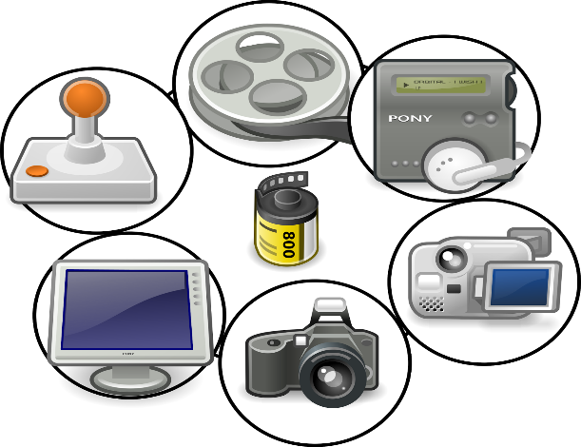

[See foto](https://latinnamo.blogspot.com/2016/03/diseno-multimedia.html), autor: Tundmatu autor, litsents: [CC BY-SA](https://creativecommons.org/licenses/by-sa/3.0/)

Pilt . Multimeedium

Termin "multimeedia" on mitmetähenduslik. Püsiv sisu (nagu paberkujul raamat) võib olla seotud multimeediaga kui see sisaldab nii pilte kui teksti või pidada interaktiivseks kui kasutaja sekkub keerates lehte, kui selleks tekib soov. Raamatuid võib pidada ka mittelineaarseteks, kui juurdepääs lehekülgedele on kordumatu. Termin video, kui seda ei kasutata just liikuvate piltide kirjeldamiseks on mitmetähenduslik multimeedia termin. Terminit "video" kasutatakse tihti kirjeldamaks failivormingut, saatmisvormingut või esitlust. Erinevaid informatsiooni sisu vorme ei peeta multimeediaks, kui need ei sisalda selliseid tänapäevaseid esitusvorme nagu heli või video. Küll aga nimetatakse multimeediaks üksikuid informatsiooni sisu vorme väheste infotöötlusvõimalustega, võib-olla selleks, et eristada staatilist meediat aktiivsest.

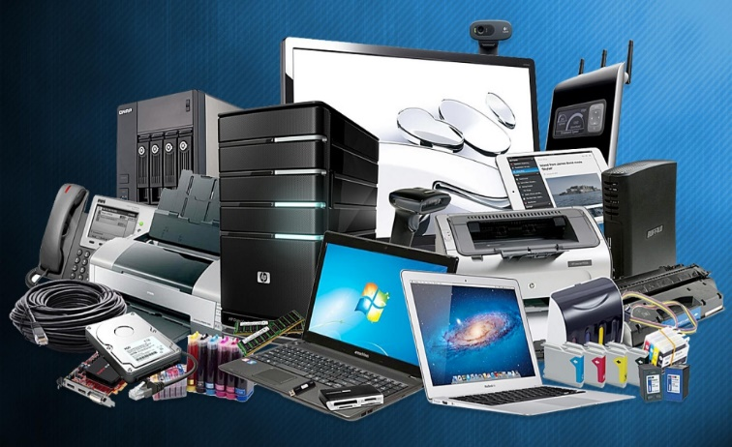

Pilt . multimeedium arvuti

A presentation using Powerpoint. Corporate presentations may combine all forms of media content

# Virtuaalreaalsus

Multimeediumi kasutusalasid leiab erinevatelt aladelt, näiteks reklaam, kunst, haridus, meelelahutus, tehnika, meditsiin, matemaatika, äri, teadusuuringud ja ajutised ruumilised rakendused. Järgnevalt mõned näited pikemalt.

## Loominguline tööstus

Kasutab multimeediumi erinevatel eesmärkidel alates kaunitest kunstidest, meelelahutusest, kommertskunstist kuni ajakirjanduse, meedia ja tarkvara teenusteni. Individuaalne multimeedia disainer võib oma karjääri jooksul katta kogu multimeediaspektri. Nõudmised nende oskustele ulatuvad tehnilistest kuni analüütiliste ja loovateni.

## Kommerts

Paljud uued ja vanad elektroonilise meedia vormid, mida kommertsartistid kasutavad, on multimeedium. Huvitavaid esitlusi kasutatakse, et haarata ja hoida vaataja tähelepanu reklaamil. Tööstus (?), äridevaheline ja kontorisisene suhtlus arendatakse tihtipeale loomingulistele teenustele, mis on palju rohkemat kui lihtne slaidiprogramm, ning neid kasutatakse, et müüa oma ideid või elavdada koolitusi. Kommertsmultimeedia arendajaid palgatakse, et disainida riiklikke teenuseid ja mittetulundusteenuseid.

## Meelelahutus ja kaunid kunstid

Multimeediumi on palju kasutatud meelelahutustööstuses, eriti arendamaks eriefekte filmides ja animatsioonides. Multimeediumimängud on populaarne ajaviide, mis on saadaval tarkvaraprogrammidena[4] või sidusinfona. Mõned videomängud kasutavad samuti multimeediumi võimalusi. Multimeediumi rakendused võimaldavad kasutajatel aktiivset osalust. Selle teine äärmus on interaktiivne meedia, millel on passiivsed jälgijad. Osa kunstnikest kasutab erinevaid meediatüüpe, näiteks Peter Greenway segab kino ooperiga ja igat tüüpi digitaalse meediaga. Teine väljund on teosed, mida saab eksponeerida tavakunstiga samades kohtades, näiteks kunstigaleriides. Olgugi et multimeedia lava võib olla erinev, sisu püsivus on sama tugev nagu see on traditsioonilisel meedial. Digitaalselt salvestatud materjal on nii kestev kui ka lõputult uuesti toodetav, võimaldades iga kord täiuslikku uut koopiat.

## Haridus

Hariduses kasutatakse multimeediumi arvutipõhistes koolitustes, viidetega raamatutes (entsüklopeedia) ja almanahhides. Arvutipõhine koolitus võimaldab kasutajale pakkuda esitlusprogrammide kaudu kindlal teemal tekstide ja teemakohaste illustratsioonide infot eri vormingus. "Edutainment" (õppelõbustus) on mitteformaalne termin, mida kasutatakse kirjeldamaks haridust, mis on seotud meelelahutusega, esmajoones just multimeediumiga. Õppeteooria on viimase kümnendi jooksul kiiresti avardunud just tänu multimeediale. Võimalused õpetada ja juhendada multimeedia abil on peaaegu lõputud.

## Tehnika

Tarkvara loojad kasutavad multimeediumi kõikides arvutisimulatsioonides meelelahutusest koolituseni. Tarkvaraline ehk arvutiprogrammide abil teostatud multimeedium on loodud tarkvaraarendajate ja disainerite koostöös.

## Tööstus

Tööstussektoris kasutatakse multimeediumi, et esitleda infot aktsionäridele, juhtidele ja kolleegidele. Multimeedium on hea abivahend töötajatele koolituse korraldamiseks, reklaamiks ja toodete ülemaailmseks müügiks läbi veebi.

Matemaatika ja teadusuuringud

Multimeediumi kasutatakse peamiselt matemaatikamudelites ja simulatsioonides. Näiteks teadlane saab vaadata mingi kindla aine molekulaarmudelit ja manipuleerida sellega, et saada uus aine.

## Meditsiin

Meditsiinis saavad arstid end koolitada, vaadates virtuaaloperatsiooni või simuleerida läbi multimeediumi, kuidas mõjutavad inimkeha haigushood viiruste ja bakterite poolt ja arendada seeläbi tehnikaid, et neid ennetada.

## Organisatsioon

Euroopas on multimeediumitööstuse peamine organisatsioon Euroopa Multimeedia Assotsiatsioonide Konventsioon[5] .

Multimeedia vormis info struktureerimine

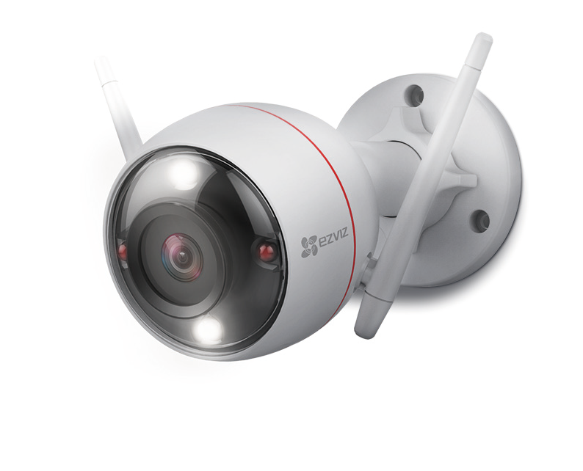

Pilt . Multimeedium kaamera

Multimeedium esitleb omavahel sulandunud teksti, pildi, video ja heli ühte ainsasse vormi. Multimeediumi ja Interneti võim sõltub sellest, kuidas informatsioon on seotud.

Multimeedium ja Internet nõuavad täiesti uuelaadset lähenemist kirjutamisele. Kirjutamise stiil, mis on sobiv sidusinfo maailmas on suuresti optimeeritud ja disainitud nii, et seda oleks lugejatel kerge hoomata.

Hea veebileht peab olema tehtud kindla ja mõistliku eesmärgiga. Hea interaktiivsusega ja uute tehnoloogiatega tehtud veebileht paelub külastajaid. Veebileht peaks olema atraktiivne ja innovaatiline nii disainilt, funktsioonilt kui ka eesmärgilt, lihtne navigeerida, pidevalt uuendatud ja kiiresti allalaaditav.

Kasutajad saavad korraga vaadata vaid ühte veebilehte. Seetõttu peavad multimeedia kasutajad looma vaimse mudeli informatsiooni struktuurist.

Yale'i ülikooli veebilehtede koostamise kasutusjuhendi autor Patrick Lynch ütleb, et kasutajad vajavad multimeediumiloomingus ennustatavust, struktuuri, selget funktsiooni ning eri komponente ja jaotisi ühendavat ühtset graafikat.

# Kasutatud allikad

Multimeedia artikkel, URL:<https://et.wikipedia.org/wiki/Multimeedium> (13.09.2023)

1. inglise keeles multimedia
2. inglise keeles rich media
3. nt CD-de kogu
4. CD-ROM
5. EMMAC